模块 CM1：商品购买

编号：CM1

模块名称：商品购买模块

功能简介：本模块为商品购买模块。在此模块中，用户对商品进行加入购物车、修改购物车、删除购物车、结算购物车

输入：鼠标点击事件/输入文本信息

输出：查询结果/处理结果

操作流程：

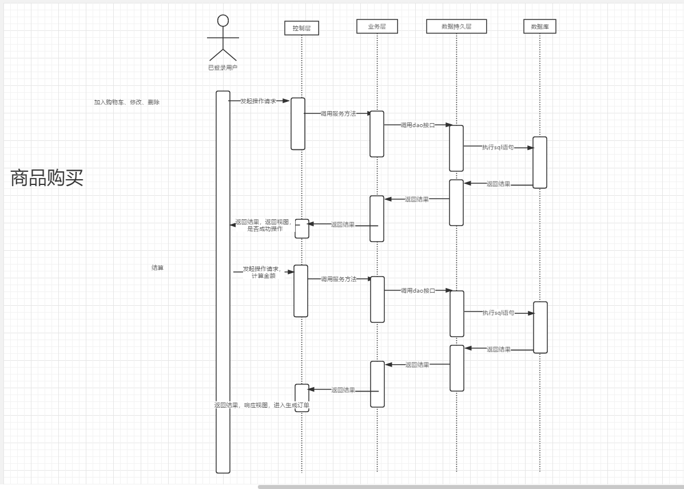

购物车表存储用户信息和商品信息与商品数量

购物车与商品为一对一关系，一个用户只有一个购物车

购物车与商品为多对多关系，购车车内可以有多个商品，一种商品可加入多次购物车

# 购物车表：

|  |  |  |
| --- | --- | --- |
| 字段名称 | 描述 | 字段含义 |
| sho_use_id | int | 用户ID号，主键 |
| sho_can_id | int | 糖果ID号，主键 |
| sho_number | int | 购买数量 |

界面设计

购物车页面

